Tervetuloa viettämään mukava iltapäivä pikkujoulun/joulupuuron merkeissä.
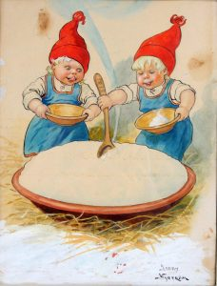

- Aika: Tiistaina 23.11.2021 klo 13:00 alkaen
- Paikka: Salokylän Sydän, Petäjäkankaantie 14a, SALOKYLÄ

Joulupuuroa, karjalanpiirakoita, joululeipää, kinkkua, kahvia/teetä, joulutorttuja ym. hyvää. Joululaulua, arpajaiset, leikkiä, voit myös karaokea laulella ja tanssiakin voi …
Osallistumismaksu: jäsenet 5,00 ja avecit 7:00 euroa. Maksun voit suorittaa paikan päällä. Varaa myös käteistä rahaa arpojen ostoon.
ILMOITTAUTUMISET 15.11.2021 mennessä, sähköpostilla ritva.olenius@elisanet.fi tai
p. 040 0845766. Huom! ilmoita myös mahdolliset erikoisruokavaliot.
Tulethan mukaan!
Lisätietoja Salokylän Sydän, löydät kotisivuilta:
http://www.salokylansydan.fi tai voit tiedustella paikasta Seijalta 050 3675154



